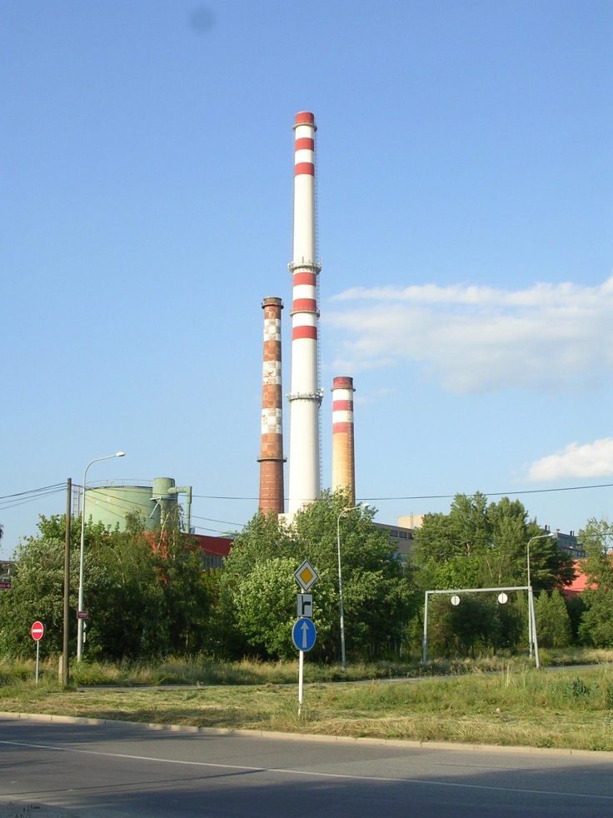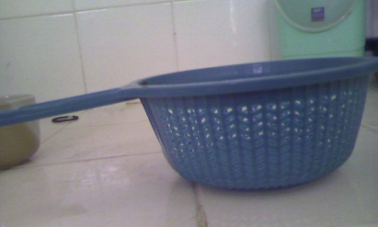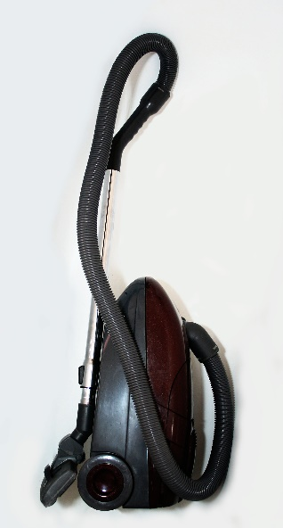 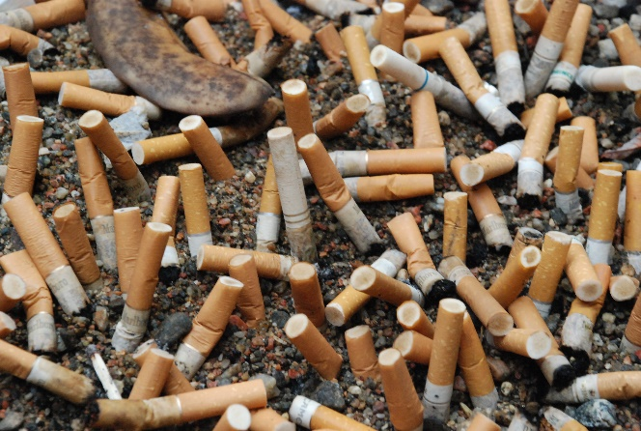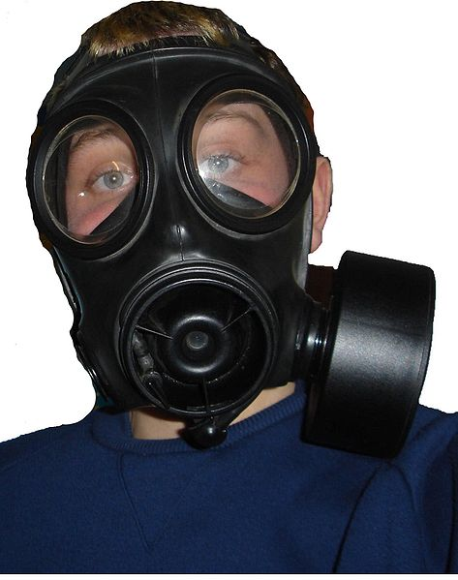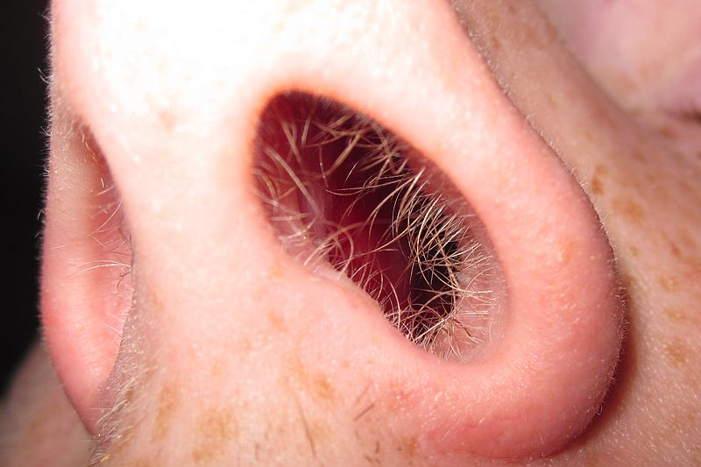

[1]

[2]

[3]

[4]

[5]

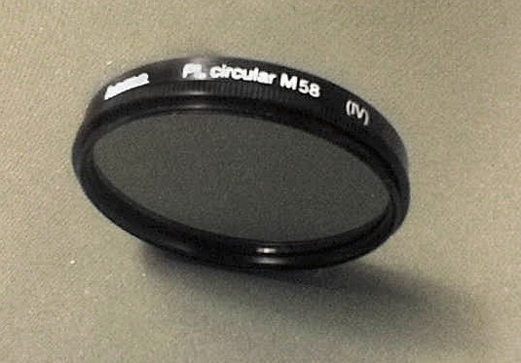

[7]

[6]

Použité obrázky:

1. Lycahmae. [cit. 2014-11-20]. Dostupný pod licencí Creative Commons na WWW: <http://commons.wikimedia.org/wiki/File:Strainer_2014-08-19_11-45.jpg>.
2. Che. [cit. 2014-11-21]. Dostupný pod licencí Creative Commons na WWW: < http://commons.wikimedia.org/wiki/File:Vacuum_cleaner.jpg? >.
3. Rochester, D.. [cit. 2014-11-19]. Dostupný pod licencí Creative Commons na WWW: < http://commons.wikimedia.org/wiki/File:Black_and_mucus_filled_lungs_nearby.jpg >.
4. ČJů. [cit. 2014-11-20]. Dostupný pod licencí Creative Commons na WWW: < http://commons.wikimedia.org/wiki/File:Tepl%C3%A1rna_Male%C5%A1ice,_kom%C3%ADny.jpg>.
5. Eingangskontrolle. [cit. 2014-11-23]. Dostupný pod licencí Creative Commons na WWW: < http://commons.wikimedia.org/wiki/File:S10_Gas_Mask_Respirator.jpg>.
6. Eingangskontrolle. [cit. 2014-11-23]. Dostupný pod licencí Creative Commons na WWW: < http://commons.wikimedia.org/wiki/File:S10_Gas_Mask_Respirator.jpg>.
7. Mansket, M. [cit. 2014-11-23]. Dostupný pod licencí Creative Commons na WWW: < http://commons.wikimedia.org/wiki/File:Nasenhaare.jpg>.